Top-Schema

Das Top-Schema besteht aus vier Teilmodulen. Zusammen verarbeiten sie ein DCF-77 Signal und stellen die Zeit sowie das Datum an einem 7-Segment-LCD dar.

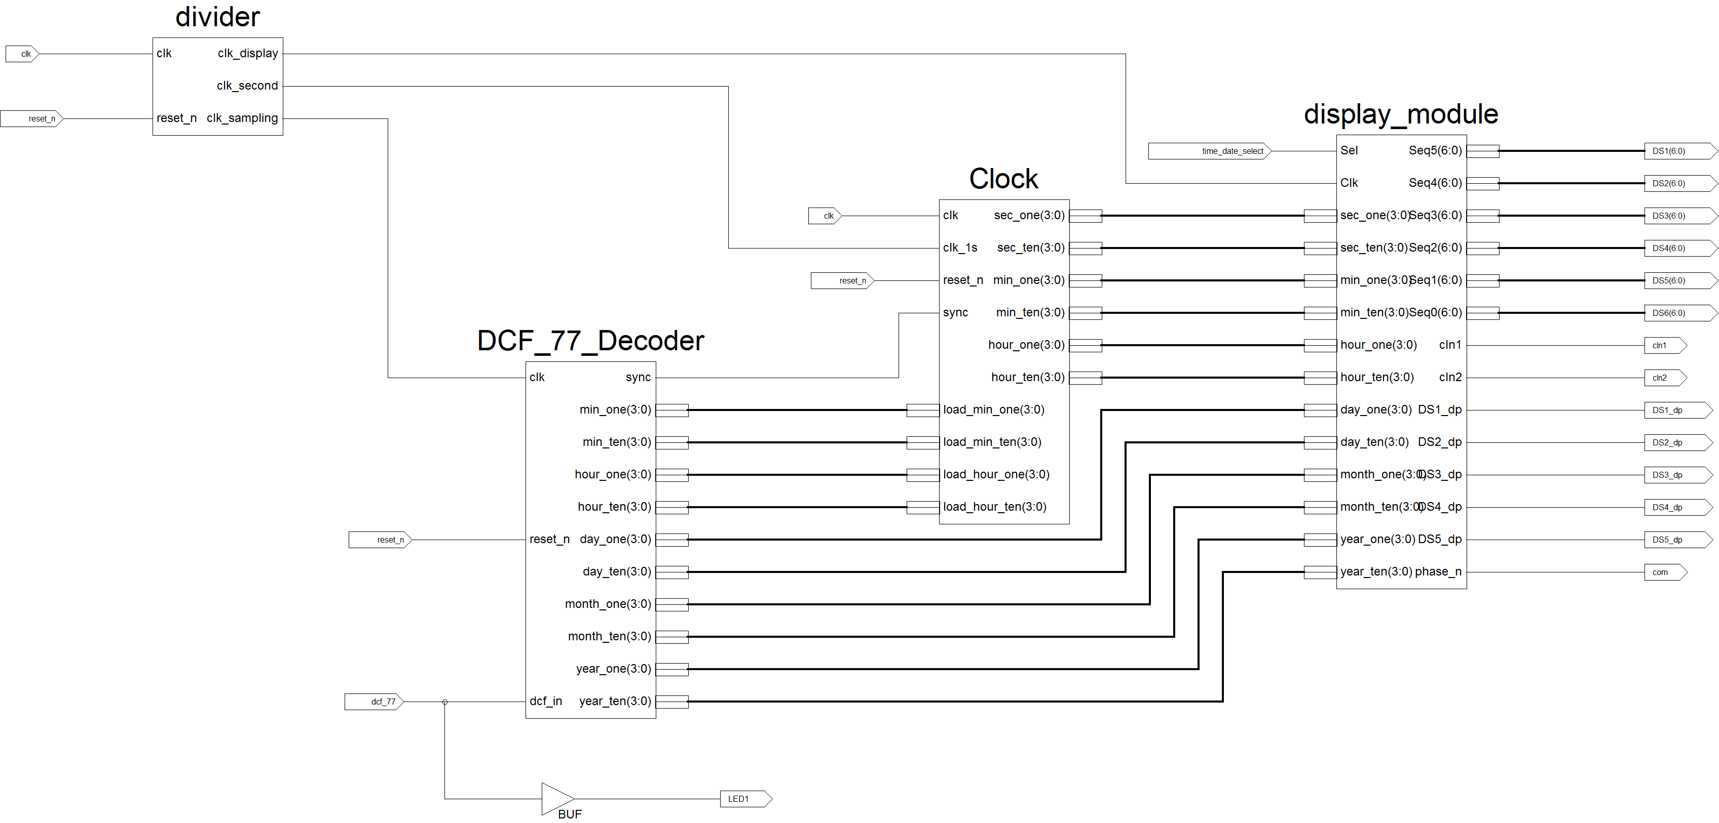

# Inputs:

|  |  |
| --- | --- |
| clk : in STD_LOGIC; | Takt (Duty-Cycle 50%) 32.768kHz |
| reset_n: in STD_LOGIC; | Synchroner Reset |
| time_data_select | Auswahl Zeit oder Datumsanzeige |
| dcf_77 | DCF-77 Signal |

# Outputs:

|  |  |
| --- | --- |
| DS1(6:0) bis DS6(6:0) | LCD Segmente (Datum und Zeit) |
| cln1, cln2 | LCD Doppelpunkte (Blinken im 0.5Hz Takt) |
| dS1_dp bis DS5_dp | LCD Punkte unten (Trennpunkte bei Datum) |
| com | LCD Takt |
| LED1 | LED zur Darstellung des DCF-Signals |

# Beschreibung

Auf der Eingangsseite stehen ein 32.768kHz Takt und ein DCF-Signal sowie ein Taster zur Verfügung. Aus den 32.768kHz wird zuerst ein 32Hz Displaytakt ein 128Hz Sampletakt und ein 1Hz Sekundentakt generiert. Mit dem 128Hz Sampletakt wird das DCF-Signal eingelesen. Sobald ein korrektes Telegramm eingelesen wurde wird ein sync ausgelöst mit welchem das Cock-Modul aufgefordert wird die angelegte Zeit zu übernehmen. Die Uhr zählt dann im 24h Format von diesem Wert aus weiter. Können die Telegramme immer erfolgreich empfangen werden wird die Uhr nach jeder Minute neu gestellt. Das Display-Modul entscheidet dann anhand der Schalterstellung ob es das Datum oder die Zeit darstellen soll. Dazu wird der BCD-Code in 7-Segment-Code umgewandelt und anschliessend in Phase oder in Gegenphase zu com an das Display angelegt. Dies ist nötig, da das LCD keine DC-Spannungen an den Eingängen verträgt.

# Testbench

Die Testbench des Top-Schema nutzt die gleiche Funktion wie die Testbench des DCF-Decoders um ein Telegramm zu versenden. Getestet wurde in erster Linie die Synchronisierung des kompletten Systems. Dabei ist die korrekte Übergabe der Zeit vom Decoder zur Uhr der entscheidendste Punkt.

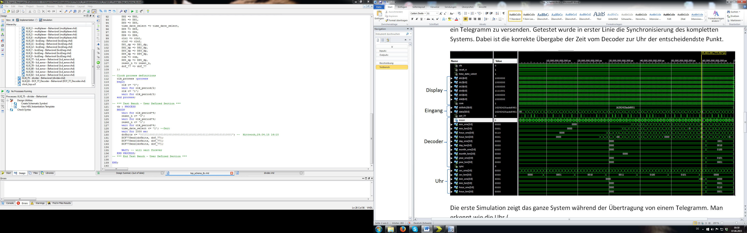

Die erste Simulation zeigt das ganze System während der Übertragung von einem Telegramm. Man erkennt wie die Uhr bereits zählt und nach 60s gestellt wird. Der Vergleich von dcfbits und data zeigt, dass in data der richtige Wert eingelesen wurde. Um zu erkennen ob das Display auch aktualisiert wird folgt ein Zoom in den Bereich der 60sten Sekunde.

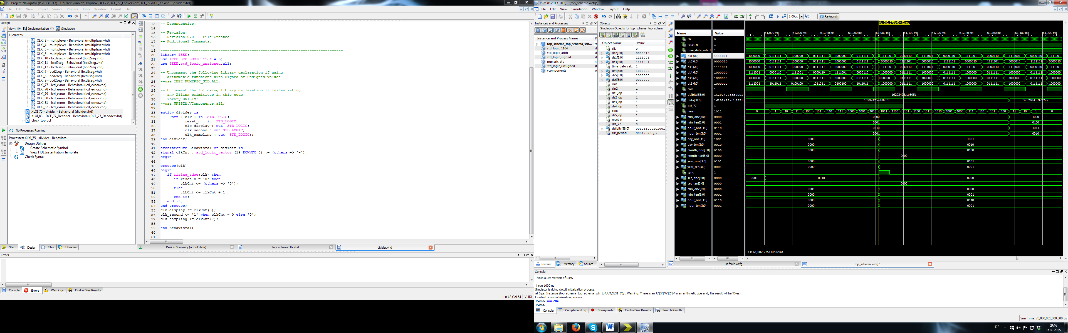

Sobald sync high wird erkennt man, dass das Display seine Anzeige ändert. Somit funktioniert auch hier die Synchronisation. Auf den Wert der jeweiligen Bits der Segmente wird hier nicht getestet da das Display-Modul selber getestet wurde und somit davon ausgegangen wird, dass dies Funktioniert. Beim Signal mean erkennt man auch die Abtastung des DCF-Signals wodurch der Wert in mean zuerst Steigt und anschliessend wieder fällt, je nach Zustand des DCF-Signals.